„Rollmops oder Treibball“
Material
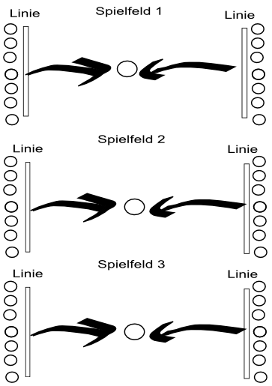
3 Basketbälle, ca. 18 Tennisbälle

Spielregeln
Es wird auf drei Spielfeldern gleichzeitig gespielt. Jeweils zwei Mannschaften, die sich hinter Linien auf dem Boden gegenüberstehen, versuchen den Basketball in der Mitte mit Tennisbällen zu treffen und hinter die gegnerische Linie zu bewegen. Dafür gibt es jeweils einen Punkt. Nach einem Treffer wird der Ball wieder in die Mitte des Spielfeldes gelegt und beginnt von vorne.

